

ผลการปฏิบัติงาน เดือน มีนาคม ๒๕๖8
ประจำปีงบประมาณ พ.ศ. ๒๕๖8
งานป้องกันปราบปราม สถานีตำรวจภูธรสว่างอารมณ์

เวลา 08.00 น. ของทุกวัน ร้อยเวร 20 ปล่อยแถว สายตรวจรถยนต์ สายตรวจรถจักรยานยนต์ และจราจร ชี้แจงข้อราชการ ตรวจอุปกรณ์ที่จะใช้ในการปฏิบัติหน้าที่ ตรวจเครื่องแต่งกาย เพื่อให้พร้อมสำหรับออกปฏิบัติหน้าที่ และตรวจห้องควบคุม ดูความเรียบร้อยและความปลอดภัยในห้องควบคุม
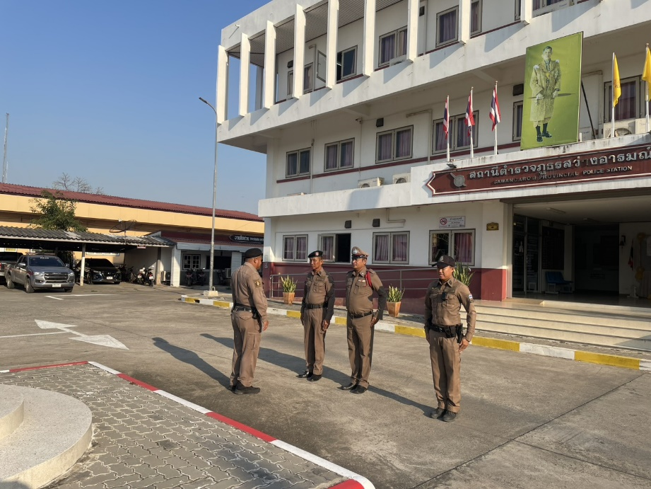

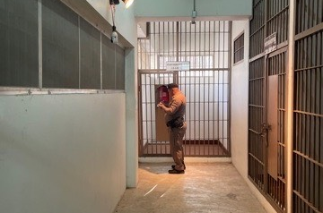

เวลา 00.00 น., 08.00 น., 12.00 น., 16.00 น. และ 20.00 น. ของทุกวัน สายตรวจรถยนต์
สายตรวจรถจักรยานยนต์ ออกตรวจจุดเสี่ยงจุดล่อแหลม เช่น โรงเรียน ธนาคาร ร้านทอง ร้านสะดวกซื้อ จุดเสี่ยงต่อการเกิดอาชญากรรม ในเขตพื้นที่รับผิดชอบ และออกตรวจป้องกันการกระทำไม่เหมาะสมต่อสถาบันและป้ายพระบรมฉายาลักษณ์ในสถานที่ราชการ
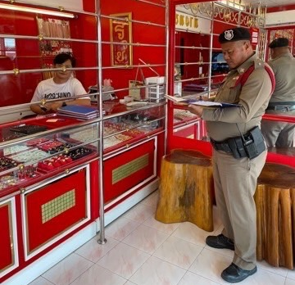
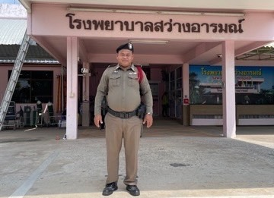

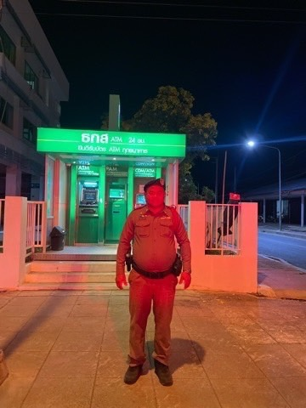

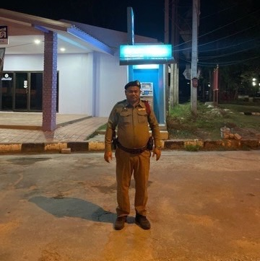

ระหว่างเวลา 09.00 – 12.00 น. และ 18.00 - 20.00 น. ของทุกวัน สายตรวจรถยนต์ สายตรวจรถจักรยานยนต์ และจราจร ตั้งจุดตรวจกวดขันวินัยจราจร ป้องกันอาชญากรรม และยาเสพติด บริเวณหน้าจุดตรวจสว่างอารมณ์
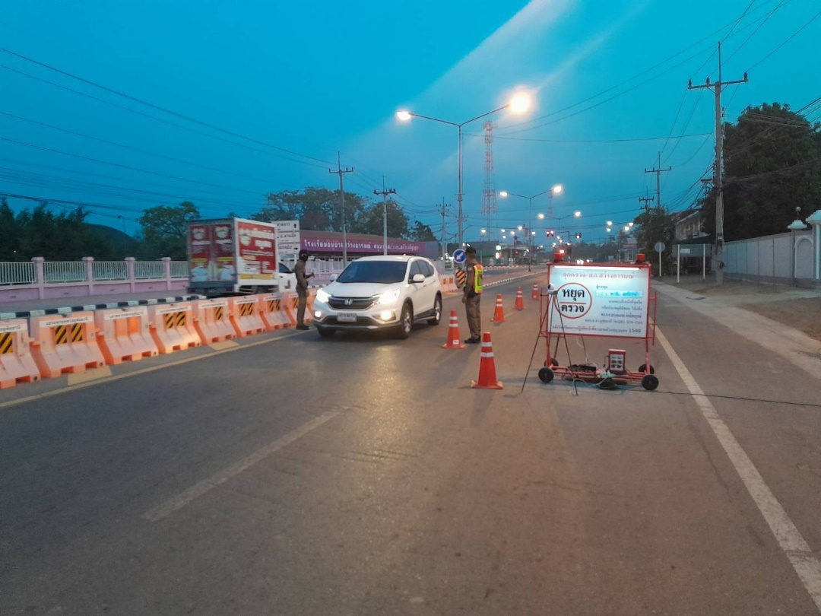

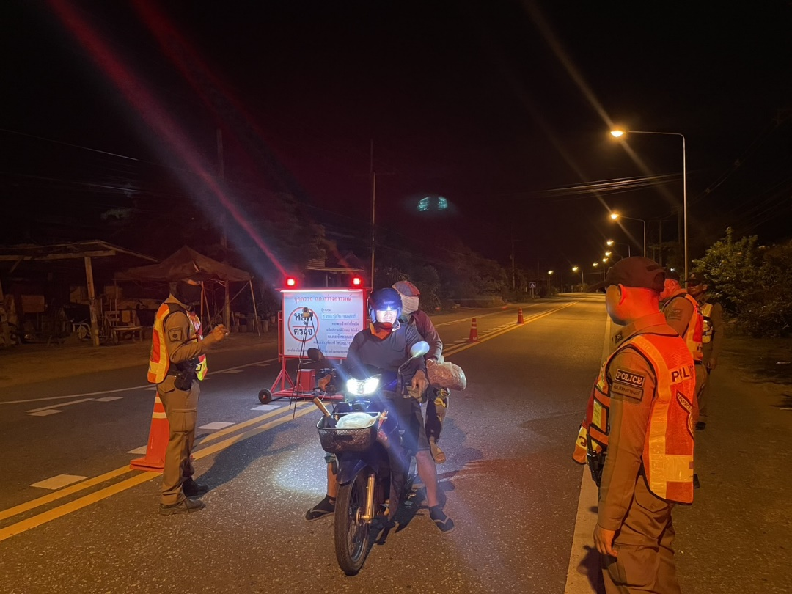

วันที่ 2 มีนาคม 2568 เวลาประมาณ 08.30 น. สายตรวจไผ่เขียว ร่วมกับ นายก อบต.บ่อยาง,
ช่างอบต.บ่อยาง ต.บ่อยางฯ สำรวจความเสียหายจากพายุฝนและลมแรง เนื่องจากวันที่ 1 มีนาคม 2568 เวลาประมาณ 17.30 น. มีฝนตกและลมแรงในเขตพื้นที่ ม.5, ม.8, ม.10 และ ม.11 ต.บ่อยางฯ และพื้นที่ ม.5, ม.6 และ ม.8 ต.พลวงสองนาง ทำให้มีบ้านเรือนประชนได้รับเสียหาย ทางนายก อบต.และนายกเทศบาล ต.พลวงสองนาง พร้อมช่างออกสำรวจ
ความเสียหายและให้ความช่วยเหลือประชาชนที่ได้รับความเดือดร้อนต่อไป
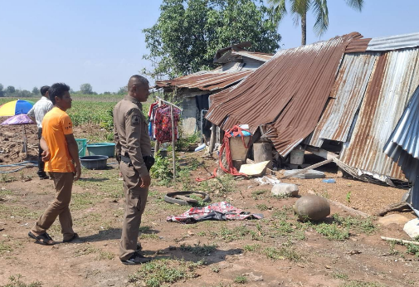

วันที่ 3 มีนาคม 2568 เวลาประมาณ 13.30 น. สายตรวจไผ่เขียว ร่วมกับนายก อบต.บ่อยาง, รองนายกอบต.บ่อยาง และสมาชิก อบต.บ่อยาง นำถุงยังชีพมอบให้ผู้ประสบภัยพิบัติในพื้นที่ ต.บ่อยาง จากพายุฝนและลมแรง


วันที่ 4 มีนาคม 2568 เวลา 09.00-16.00 น. พ.ต.ต.วีระชัย เมฆฉาย สวป.สภ.สว่างอารมณ์ พร้อมชุด วิทยากรหนี ซ่อน สู้, ครูแดร์, จิตอาสาพระราชทาน 904 และ Local cat สภ.สว่างอารมณ์ บรรยายให้ความรู้เกี่ยวกับจิตอาสา, ภัยของยาเสพติด และให้เด็กนักเรียนและคุณครูร่วมซักซ้อมแผนเผชิญเหตุ หนี ซ่อน สู้ ณ โรงเรียนบ้านหนองกี่ และโรงเรียนบ้านเขาผาลาด
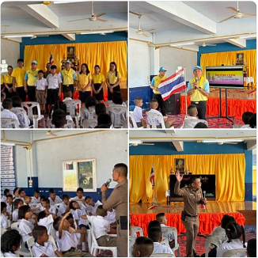

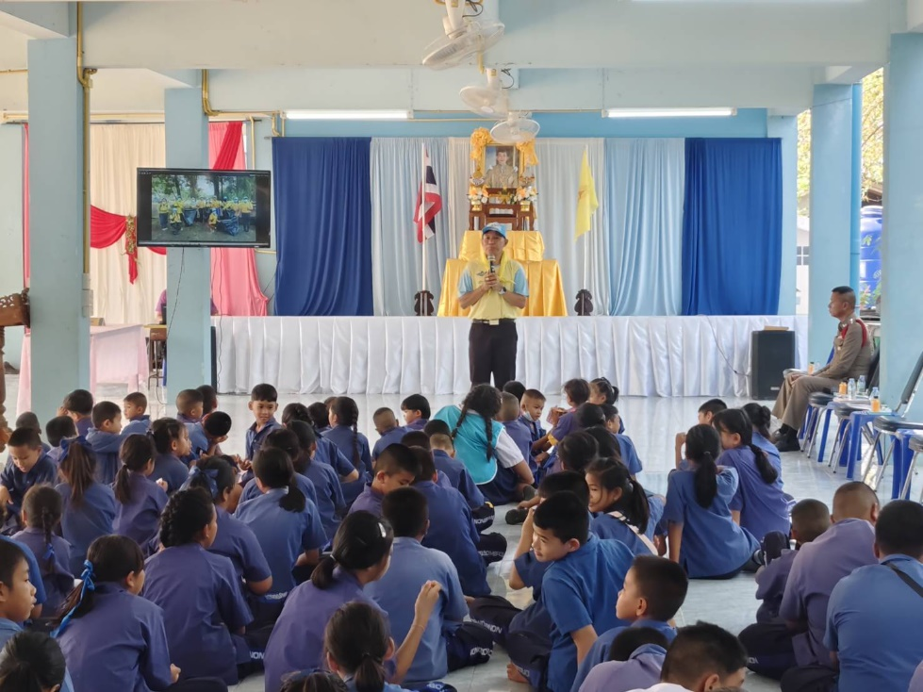
วันที่ 5 มีนาคม 2568 เวลา 09.00-16.00 น. พ.ต.ท.ทรงจักร ประภัสสร รอง ผกก.ป.สภ.สว่างอารมณ์ พร้อมชุด วิทยากรหนี ซ่อน สู้, ครูแดร์, จิตอาสาพระราชทาน 904 และ Local cat สภ.สว่างอารมณ์ บรรยายให้ความรู้เกี่ยวกับจิตอาสา, ภัยของยาเสพติด และให้เด็กนักเรียนและคุณครูร่วมซักซ้อมแผนเผชิญเหตุ หนี ซ่อน สู้ ณ โรงเรียนบ้านหนองสมบูรณ์ และโรงเรียนบ้านหนองชุมเห็ด

วันที่ 6 มีนาคม 2568 เวลา 09.00 - 16.00 น. พ.ต.ท.ทรงจักร ประภัสสร รอง ผกก.ป.สภ.สว่างอารมณ์และ พ.ต.ต.วีระชัย เมฆฉาย สวป.ฯ พร้อมชุด วิทยากรหนี ซ่อน สู้, ครูแดร์, จิตอาสาพระราชทาน 904 และ Local cat สภ.สว่างอารมณ์ บรรยายให้ความรู้เกี่ยวกับจิตอาสา, ภัยของยาเสพติด และให้เด็กนักเรียนและคุณครูร่วมซักซ้อมแผนเผชิญเหตุ หนี ซ่อน สู้ ณ โรงเรียนวัดวังบุญ และโรงเรียนบ้านหนองตะเคียน

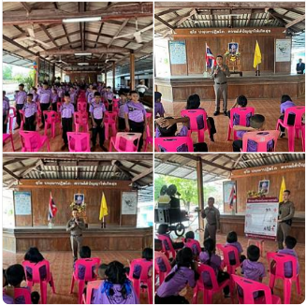

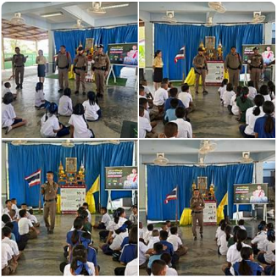

วันที่ 7 มีนาคม 2568 เวลา 09.00 - 12.00 น. พ.ต.ท.ทรงจักร ประภัสสร รอง ผกก.ป.สภ.สว่างอารมณ์ พร้อมชุด วิทยากรหนี ซ่อน สู้, ครูแดร์, จิตอาสาพระราชทาน 904 และ Local cat สภ.สว่างอารมณ์ บรรยายให้ความรู้เกี่ยวกับจิตอาสา, ภัยของยาเสพติด และให้เด็กนักเรียนและคุณครูร่วมซักซ้อมแผนเผชิญเหตุ หนี ซ่อน สู้ ณ โรงเรียนบ้านหนองเข้ และ โรงเรียนบ้านเขาทองหลาง
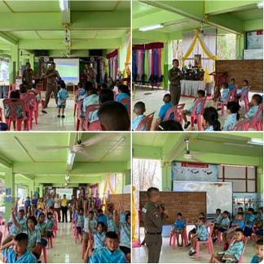

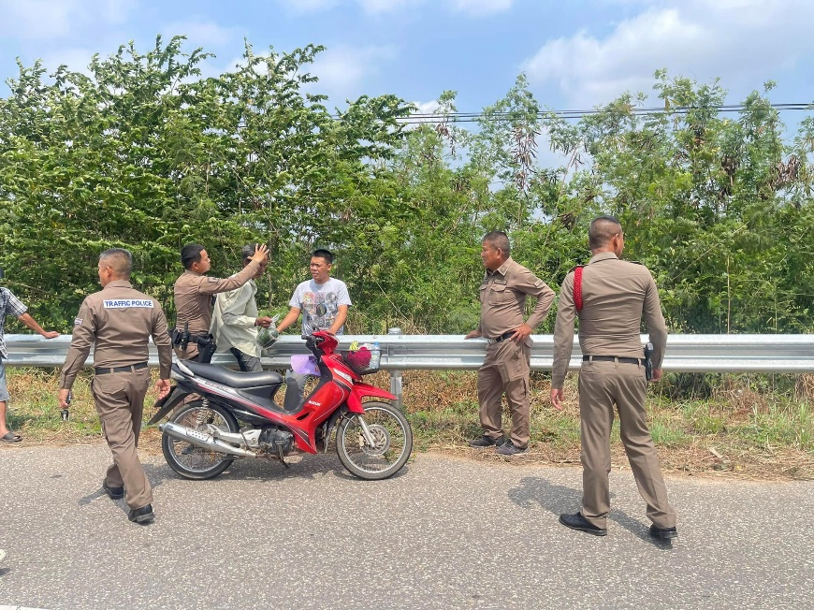
วันที่ 7 มีนาคม 2568 เวลาประมาณ 12.00 น. ระหว่างที่ตำรวจ สภ.สว่างอารมณ์ เดินทางกลับจากการบรรยายให้ความรู้ที่โรงเรียนในพื้นที่ อ.สว่างอารมณ์ พบประชาชน รถล้มข้างทาง บริเวณถนน หมายเลข 3456 บ้านดอนหวาย - อ.สว่างอารมณ์ จากการสอบถามแจ้งว่ามีอาการหน้ามืดเป็นลม เนื่องจากสภาพอากาศที่ร้อนและประกอบกับไม่ได้ทานข้าว จึงได้ให้ความช่วยเหลือและปฐมพยาบาลเบื้องต้น นำตัวมาพักที่ตู้จุดตรวจสว่างอารมณ์ และติดต่อประสานญาติมารับกลับบ้าน

วันที่ 7 มีนาคม 2568 เวลาประมาณ 14.00 น. ร้อยเวร 20 ประชุมร่วมกับนายกเทศมนตรี เทศบาลตำบลสว่างแจ้งสบายใจ, ผู้ใหญ่บ้าน ม.9 และผู้ใหญ่บ้าน ม.10 เรื่องชุมชนยั่งยืน ณ เทศบาลสว่างแจ้งสบายใจ
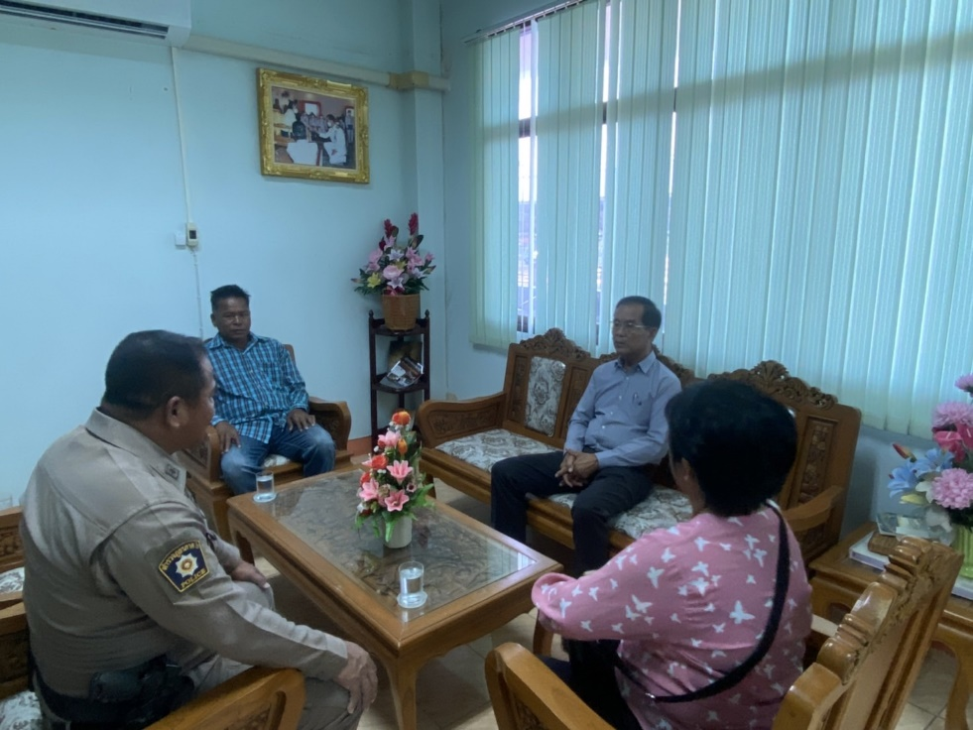

วันที่ 10 มีนาคม 2568 เวลา 14.30 น. สายตรวจรถยนต์ ตรวจสอบร้านจำหน่ายหรือแปรรูปสมุนไพรควบคุมเพื่อการค้า ในพื้นที่ อ.สว่างอารมณ์ จ.อุทัยธานี
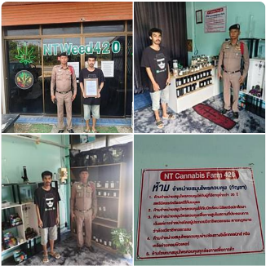

วันที่ 10 มีนาคม 2568 เวลา 15.00 น. พ.ต.ท.ทรงจักร ประภัสสร รอง ผกก.ป.สภ.สว่างอารมณ์
เข้าพบนายธนัท ลิ้มสมบูรณ์ นายอำเภอสว่างอารมณ์ พูดคุยเกี่ยวกับโครงการตำบลบำบัด เพื่อแก้ไขปัญหายาเสพติด
ตามยุทธศาสตร์ชาติ
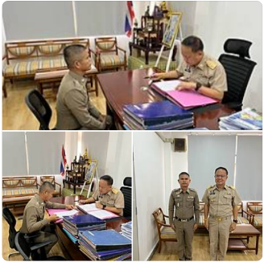

วันที่ 11 มีนาคม 2568 เวลา 10.00 น. พ.ต.ท.ทรงจักร ประภัสสร รอง ผกก.ป.สภ.สว่างอารมณ์, พ.ต.ท.วีระชัย เมฆฉาย สวป.ฯ พร้อมข้าราชการตำรวจ งานป้องกันปราบปราม ร่วมประชุมประจำเดือนขับเคลื่อนงานป้องกันปราบปรามพร้อมมอบดาวให้นายตำรวจใหม่เพื่อเป็นขวัญและกำลังใจในการทำงาน
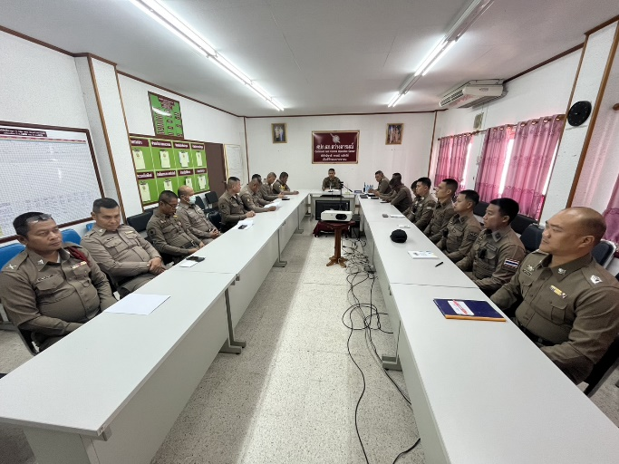
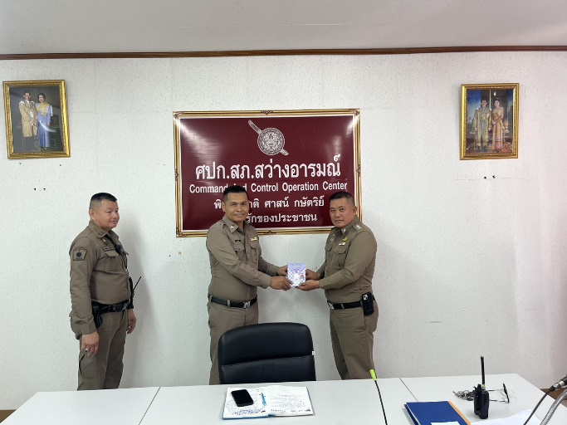

วันที่ 12 มีนาคม 2568 เวลาประมาณ 10.00 น. พ.ต.ท.ทรงจักร ประภัสสร รอง ผกก.ป.สภ.สว่างอารมณ์ พร้อมด้วย พ.ต.ท.วีระชัย เมฆฉาย สวป.ฯ, ชุดปฏิบัติการตำบลยั่งยืนฯ, ปลัดอำเภอสว่างอารมณ์, สาธารณสุข, นายกเทศมนตรีตำบลสว่างแจ้งสบายใจ, ฝ่ายปกครอง กำนันตำบลสว่างอารมณ์ ผญบ. อสม. ม.9 และม.10, ผอ.รพ.สว่างอารมณ์ และเจ้าอาวาสวัดดงแขวน ร่วมเปิดโครงการดำเนินงาน ตำบลยั่งยืน เพื่อแก้ไขปัญหายาเสพแบบครบวงจร ตามยุธศาสตร์ชาติ ประจำปี พ.ศ.2568 ณ ศูนย์ปฏิบัติการตำบลยั่งยืน วัดดงแขวน ม.7 ต.สว่างอารมณ์ อ.สว่างอารมณ์ จ.อุทัยธานี โดยมีผู้นำชุมชน และประชาชนในชุมชน ร่วมการเปิดโครงการ พร้อมร่วมลง MOU
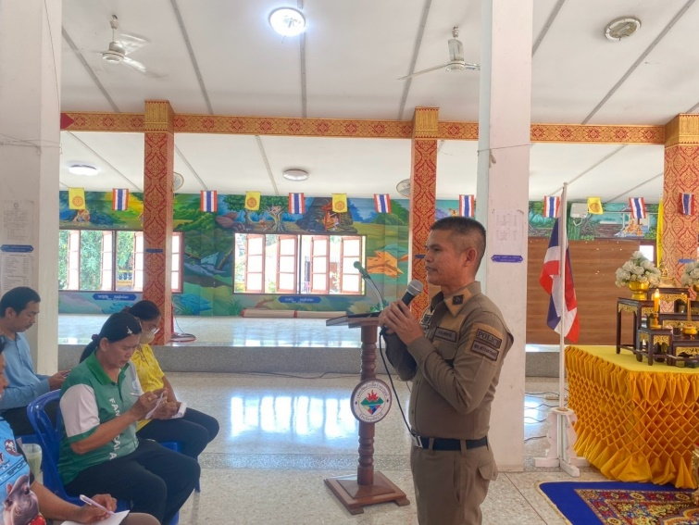


วันที่ 12 มีนาคม 2568 เวลาประมาณ 13.15 น. สายตรวจรถยนต์ ช่วยเหลือประชาชน รถจักรยานยนต์เสีย บริเวณข้างทาง ถนนสาย 3456 ทุ่งสงบ - ไผ่เขียว เดินทางมากับแฟนจากจังหวัดชลบุรี จะไปลานสักระหว่างทาง
รถเกิดเสีย มีความประสงค์จะให้นำรถไปส่งที่ลานสัก จึงได้แจ้งช่างมานำรถไปส่งให้ที่หมาย
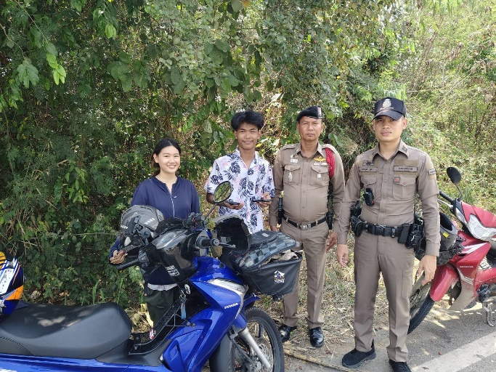
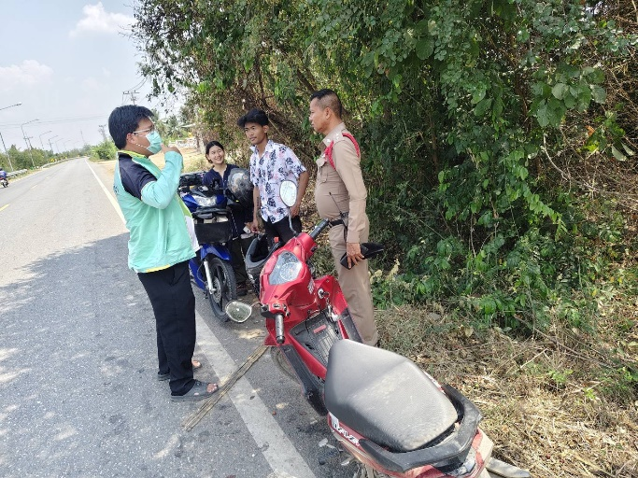

วันที่ 12 มีนาคม 2568 เวลา 15.00 น. พ.ต.ท.ทรงจักร ประภัสสร รอง ผกก.ป.สภ.สว่างอารมณ์
พร้อมชุดชุมชนสัมพันธ์ สภ.สว่างอารมณ์ ร่วมกิจกรรมออกพบปะเยี่ยมเยียนประชาชน อบรมให้ความรู้เกี่ยวกับการป้องกันอาชญากรรมทางเทคโนโลยี ป้องกันการแพร่ระบาดของยาเสพติด กฎหมายจราจร พื้นที่หมู่บ้านเป้าหมายบ้านวังเกษตร ม.17 ต.ไผ่เขียว อ.สว่างอารมณ์ จ.อุทัยธานี พร้อมทั้งติดตั้งแอพพลิเคชั่น club house ทดสอบระบบ ประชุมผ่านระบบแอพพลิเคชั่น club house ตามโครงการ RTP Cyber Village
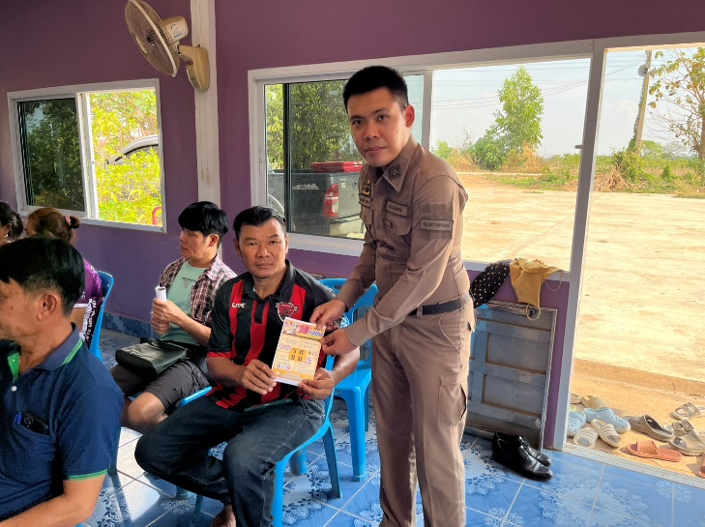
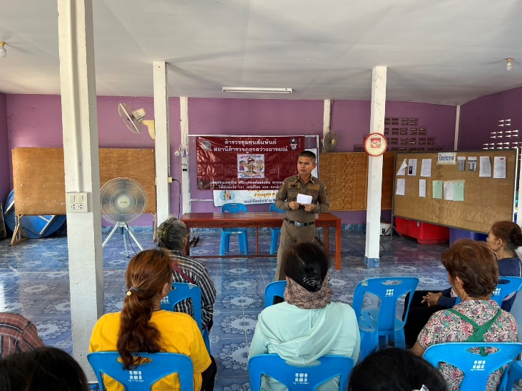

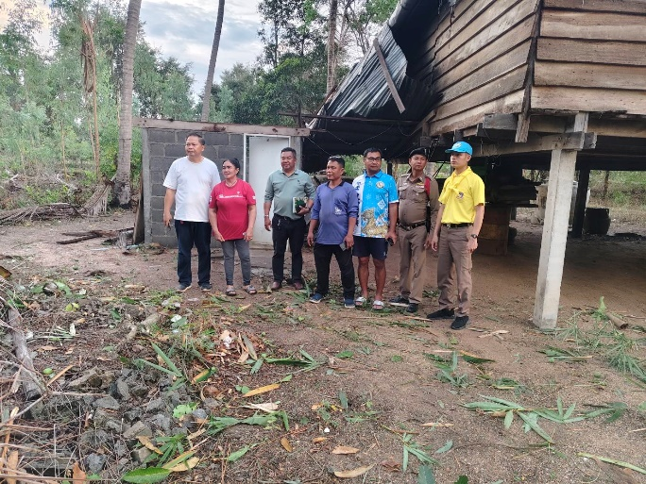
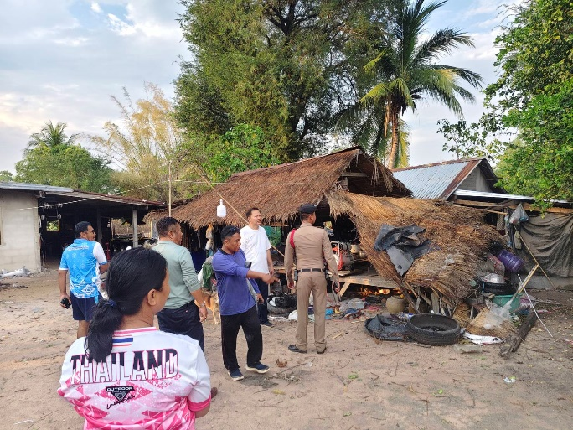
วันที่ 12 มีนาคม 2568 เวลา 18.00 น. ภายใต้การสั่งการของ พ.ต.อ.ไกรฤกษ์ เกตุจิตร ผกก.สภ.สว่างอารมณ์, พ.ต.ท.ทรงจักร ประภัสสร รองผกก.ป.ฯ, พ.ต.ต.วีระชัย เมฆฉาย สวป.ฯ สั่งการให้ ร.ต.อ.พรชัย แก้วจุฬา รอง สวป.ฯ ร้อยเวร 2-0 พร้อมสายตรวจรถยนต์, สายตรวจไผ่เขียว, พร้อมจิตอาสา ร่วมกับนายก อบต.ไผ่เขียว, นายช่างของ อบต. ไผ่เขียว, ผู้ใหญ่บ้าน, ผู้ช่วยผู้ใหญ่บ้าน ลงพื้นที่ ม.15 ต.ไผ่เขียว อ.สว่างอารมณ์ จ.อุทัยธานี สำรวจหลังคาบ้านเรือนที่เสียหาย จากวาตภัยลมพายุฝน ใน ม.15 ต.ไผ่เขียว พบหลังคาของชาวบ้านเสียหายหลายหลัง ได้ร่วมกันหาแนวทางแก้ไขและซ่อมแซมบ้านของประชาชน

วันที่ 15 มีนาคม 2568 เวลา 11.30 น. สายตรวจรถยนต์, สายตรวจรถจักรยานยนต์ และจราจร
สภ.สว่างอารมณ์ ร่วมกันส่งบำบัดฟื้นฟู 1 ราย
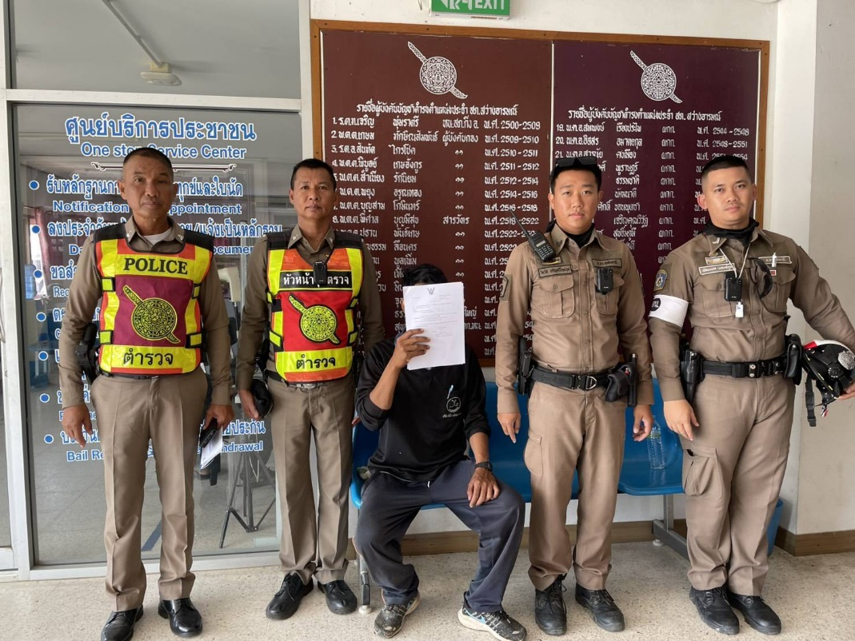

วันที่ 18 มีนาคม 2568 เวลา 11.30 น. สายตรวจรถยนต์, สายตรวจรถจักรยานยนต์ และจราจร
สภ.สว่างอารมณ์ ส่งบำบัดฟื้นฟู 2 ราย
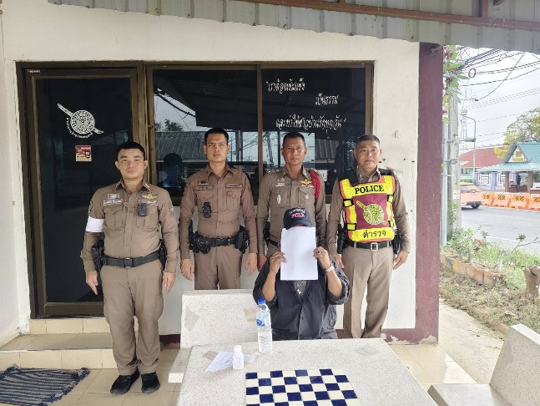
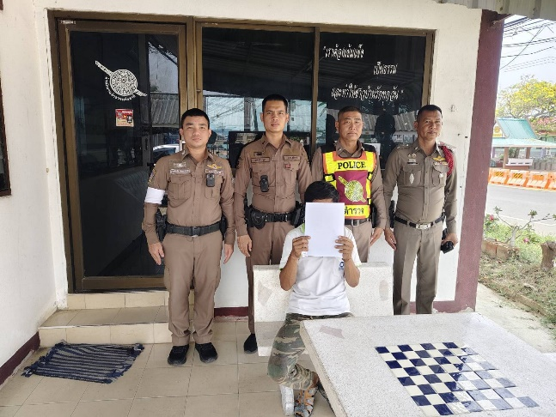

วันที่ 18 มีนาคม 2568 เวลาประมาณ 09.09 น. พ.ต.ท.วีระชัย เมฆฉาย สวป.สภ.สว่างอารมณ์,
ร.ต.อ.พรชัย แก้วจุฬารอง สวป.ฯ พร้อมด้วยชุดปฏิบัติการตำบลยั่งยืนฯ ร่วมกับ ผู้ใหญ่บ้าน ม.9 และ ม.10 ประชุมวางแผนผู้นำหมู่บ้านเป้าหมาย คัดเลือกแต่งตั้งคณะกรรมการในแต่ละคุ้ม มอบหมายภารกิจคณะกรรมการคุ้ม ในแต่ละคุ้ม พบปะประชาชนในหมู่บ้านเพื่อเป็นข้อมูลในการ X-RAY โครงการตำบลยั่งยืนฯ เพื่อแก้ไขปัญหายาเสพติดแบบครบวงจร
ตามยุทธศาสตร์ชาติ พ.ศ.2568 ณ ศูนย์ปฏิบัติการตำบลยั่งยืนวัดดงแขวน
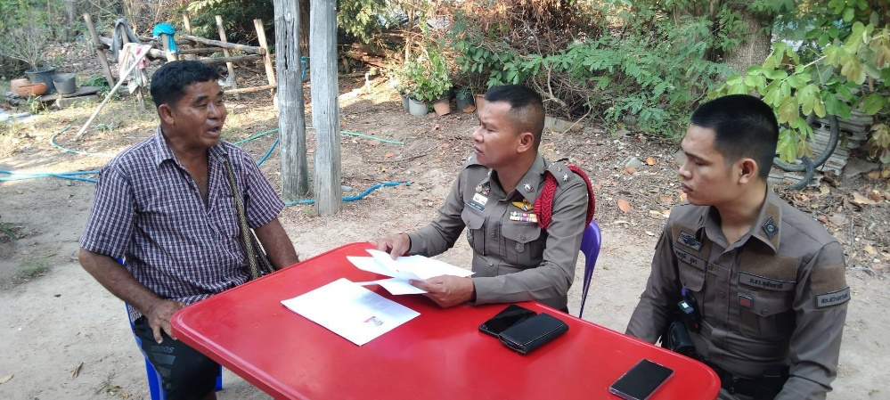

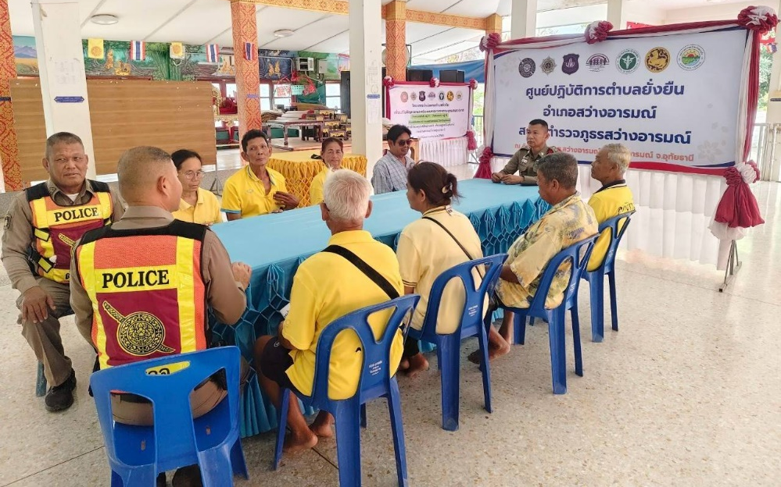

วันที่ 19 มีนาคม 25687 เวลา 10.30 น. พ.ต.ท.วีระชัย เมฆฉาย สวป.สภ.สว่างอารมณ์ พร้อม
สายตรวจรถยนต์ และจราจร สภ.สว่างอารมณ์ ตรวจร้านกัญชา พบผู้ดูแลร้าน ตรวจสอบใบอนุญาตถูกต้องตามกฎหมาย
ได้กำชับผู้ดูแลร้าน ห้ามจำหน่ายให้ผู้ที่มีอายุต่ำกว่า 20 ปีบริบูรณ์
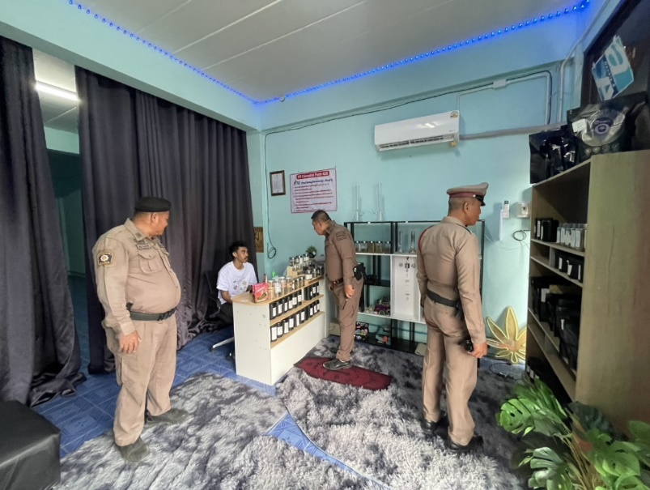

วันที่ 20 มีนาคม 2568 เวลาประมาณ 15.00 น. สายตรวจไผ่เขียว ตรวจป้องกันเหตุการเลือกตั้งผู้ใหญ่บ้าน บ้านบ่อยาง ม.8 ต.ไผ่เขียว อ.สว่างอารมณ์ จ.อุทัยธานี
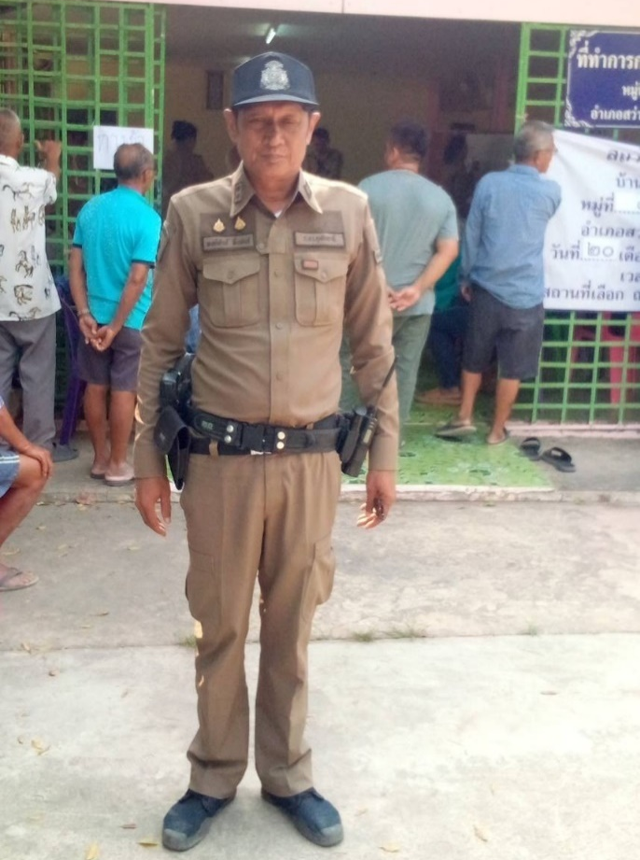

วันที่ 21 มีนาคม 2568 เวลา 11.00 น. สายตรวจรถยนต์ และจราจร สภ.สว่างอารมณ์ ร่วมกันนำตัว ส่งบำบัดฟื้นฟู 1 ราย
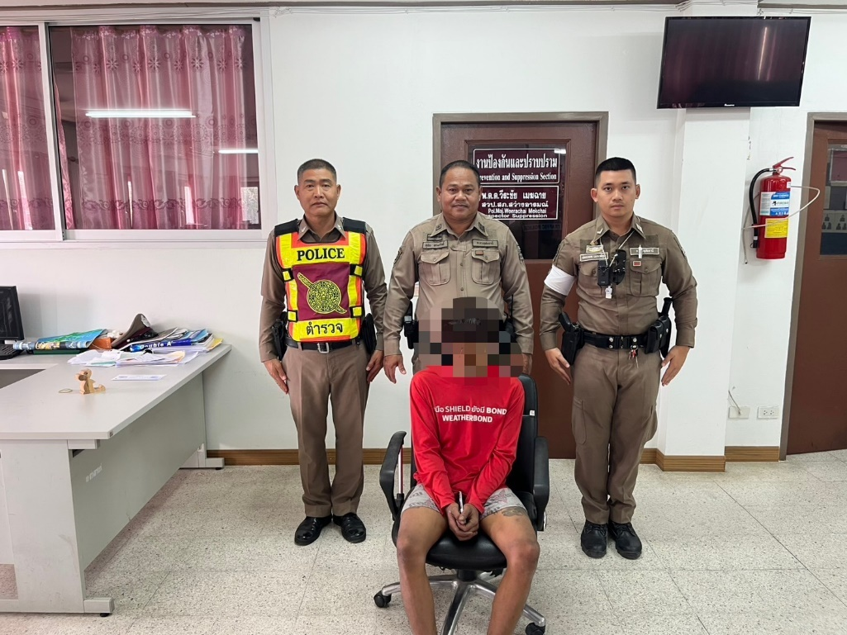

วันที่ 24 มีนาคม 2568 เวลา 14.30 น. สายตรวจรถยนต์, สายตรวจรถจักรยานยนต์ และจราจร สภ.สว่างอารมณ์ ร่วมกันนำตัว ส่งบำบัดฟื้นฟู 1 ราย
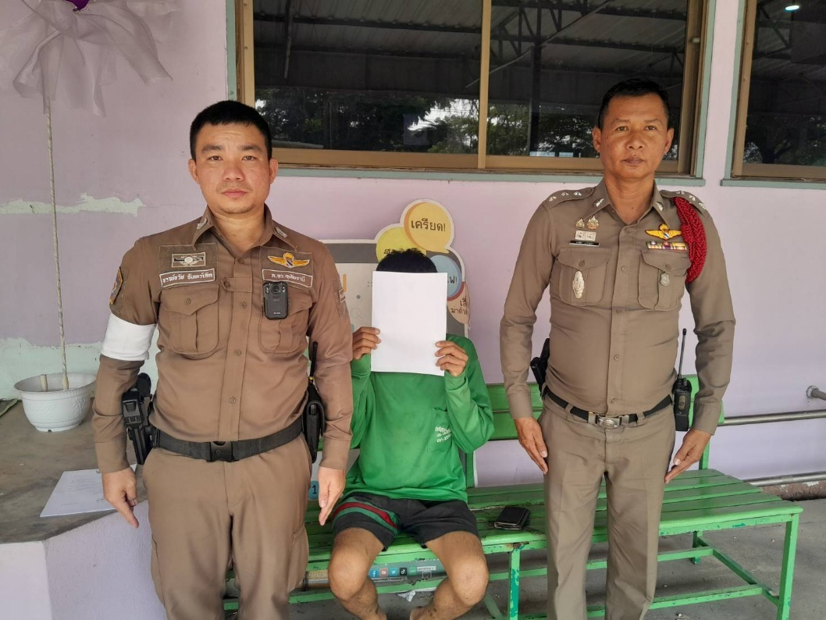

วันที่ 29 มีนาคม 2568 เวลาประมาณ 19.00 น. สายตรวจรถยนต์ และจราจร สภ.สว่างอารมณ์ ช่วยเหลือประชาชน รถยนต์แบตเตอรี่เสียจอดรถแล้วสตาร์ทไม่ติด บริเวณหน้าที่ว่าการอำเภอสว่างอารมณ์ จึงเข้าไปให้ความช่วยเหลือพ่วงแบตเตอรี่และสามารถสตาร์ทติด เดินทางกลับบ้านโดยปลอดภัย
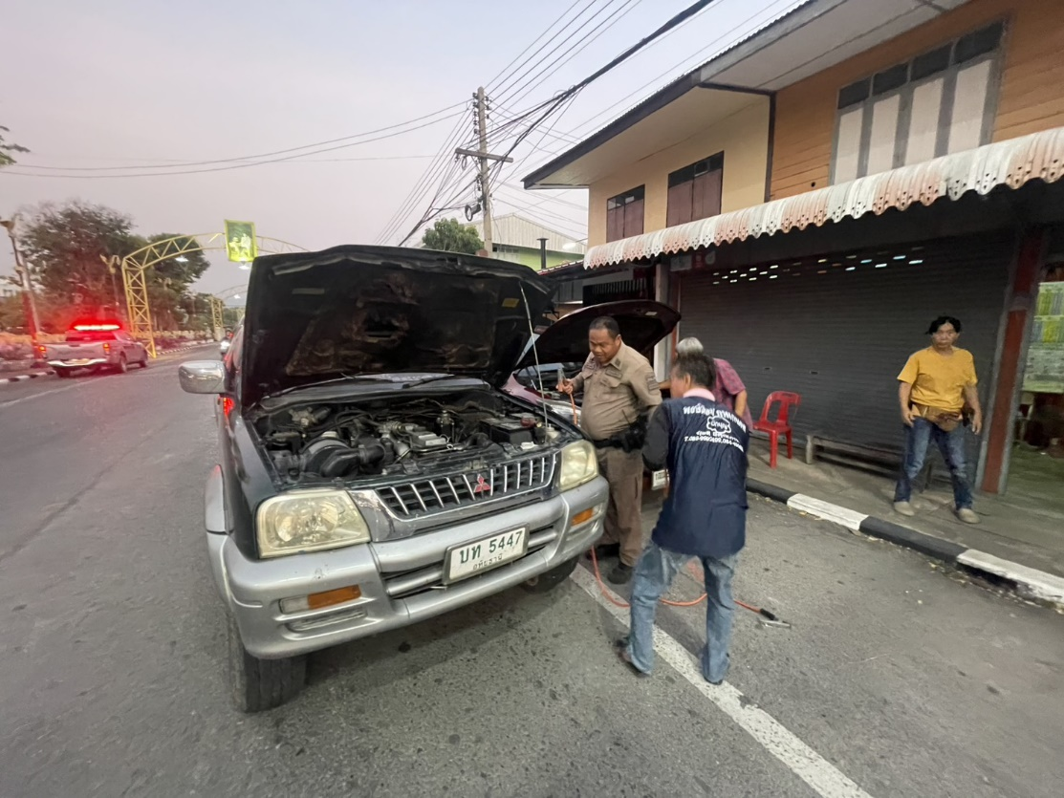

วันที่ 30 มีนาคม 2568 เวลา 16.30 น. สายตรวจรถยนต์, สายตรวจรถจักรยานยนต์ และจราจร
สภ.สว่างอารมณ์ ได้รับแจ้งจากพลเมืองดีขอความช่วยเหลือ เนื่องจากมีคนเมานอนหมดสติอยู่ที่ร้านก๋วยเตี๋ยว เจ้าหน้าที่
จึงช่วยกันนำส่งกลับบ้าน ม.4 ต.โคกหม้อ อ.ทัพทัน จ.อุทัยธานี
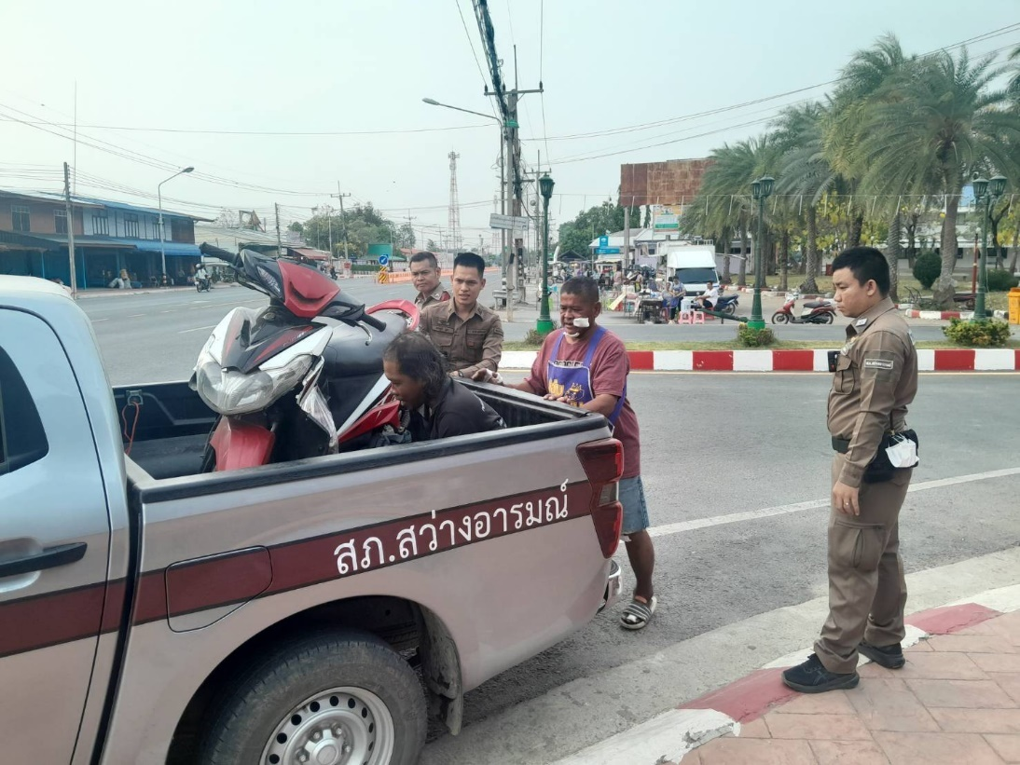

วันที่ 31 มีนาคม 2568 เวลาประมาณ 21.00 น. สายตรวจรถยนต์ และจราจร สภ.สว่างอารมณ์ ช่วยเหลือประชาชน รถยนต์แบตเตอรี่หมด จอดรถแล้วสตาร์ทไม่ติด บริเวณหน้าร้านสะดวกซื้อ 7-11 สาขาสว่างอารมณ์
จึงเข้าไปให้ความช่วยเหลือพ่วงแบตเตอรี่และสามารถสตาร์ทรถติด เดินทางกลับบ้านโดยปลอดภัย
